Муниципальное бюджетное дошкольное образовательное

учреждение «Детский сад «Лёвушка»

Конспект развлечения во вторых младших группах

«Акварелька» и «Подсолнушек».

Тема: «9 МАЯ».

Воспитатель: Андреева Ю.В.

Кудрявцева А.Г.

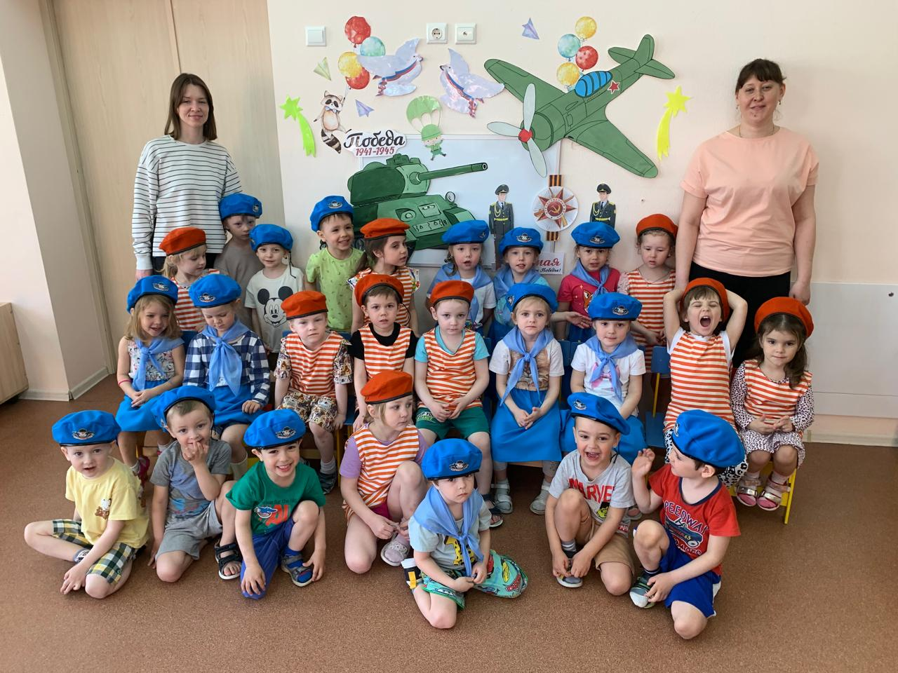

р. п. Кольцово май май 2024 г.

**Цели:**

1. Воспитывать чувство гордости за героизм нашего народа.

2.  Расширять знания о государственных праздниках и историческом наследии нашей страны

**Оборудование**: 2 обруча, 2 набора кегель, 2 тачки, пазлы военные профессии, мешочки с песком, танк, красные мячики.

**Ход развлечения.**

В группу под музыку входят дети и встают в полукруг.

Ведущий:

День Победы к нам пришел,

Лучший праздник на земле.

Очень весело сегодня

И большим и детворе!

Ведущий: Ребята, а вы знаете, что такое День Победы?

Ребятки много лет назад нашу страну пытались захватить фашистские войска.

Чтобы защитить страну, воевать уходили не только взрослые, но даже и дети. Ваши прабабушки и прадедушки в то время были очень молодыми, они также внесли свой вклад в спасение Родины. Давайте с вами узнаем какие же бывают военные профессии.

Игра- пазлы «Военные профессии»

Ведущий: отважные солдаты защищали страну со всех сторон: на земле, в воздухе и на воде. Мы вам предлагаем поиграть с нами в игру.

Игра: Разминируй поле

(2 ребенка собирают кегли, чтобы не одна не упала).

Ведущий: Не только саперы показали сноровку и любовь к Родине.  Важное значение на войне имела скорость доставки снарядов. Давайте, попробуем тоже быстро доставить необходимое количество снарядов в штаб как можно быстрее.

Ведущий: На войне было необходимо большое количество снарядов и гранат, поэтому солдаты помогали друг другу и подносили к орудию снаряды. Вам нужно на тачках перевезти снаряды в пункт назначения.

Игра: «Доставь снаряды».

Молодцы ребята.

Ребята, а вы знаете что на войне использовалась военная техника (напр. танки). И мы вам предлагаем сыграть в игру.

Настольно-печатная игра- «Тень военной техники».

Ведущий: На фронте большую роль играли снайперы, самые меткие стрелки. Есть ли среди вас такие, будущие защитники? Каждый солдат должен уметь стрелять. И сейчас мы с вами тоже постреляем (метание мешочков с песком в обручи).

Игра - эстафета «Меткий стрелок».

Ведущий: Ребята вам нужно добежать до отмеченной линии и бросить мешочек с песком в обруч, лежащий на расстоянии 2 метров. После метания участник возвращается в свою команду.

Ведущий:ребята, а давайте как настоящие военные проползём через туннель.

Игра-эстафета "Туннель"

(Дети по-пластунски ползут через туннель)

Ведущий: День Победы - самый главный праздник в нашей стране.

Это был и остается, на протяжении стольких лет, самый радостный праздник для народа. Его отмечали песнями, танцами и праздничным салютом.  Давайте и мы с вами встретим этот праздник с салютом.

Игра с лентами «Салют» (взять в руки разных цветов ленты и выполнять движения за воспитателем)

Вокруг все было тихо. (Встать прямо, руки опустить)   
И вдруг - салют! Салют! (Поднять руки вверх)   
Ракеты в небе вспыхнули (помахать лентами над головой влево-вправо).   
и там, и тут!

Над площадью, над крышами, (Присесть, встать, руки вверх, махать лентами)

Над праздничной Москвой,   
Взвивается все выше  
Огней фонтан живой.   
На улицу, на улицу (Легкий бег на месте).   
Все радостно бегут,   
Кричат: «Ура! », (Поднять руки вверх, крикнуть «Ура»).   
Любуются (помахать лентами над головой влево-вправо)  
На праздничный салют!

Ведущий: Молодцы дети.  Вы показали, что вы быстрые, внимательные, ловкие.

 Нужен мир тебе и мне,

Чистый воздух на заре,

Птичий гомон, детский смех,

Солнце, дождик, белый снег.

Лишь война, лишь война

  На планете не нужна!